Vinterklær

جلوبەرگی زستانە
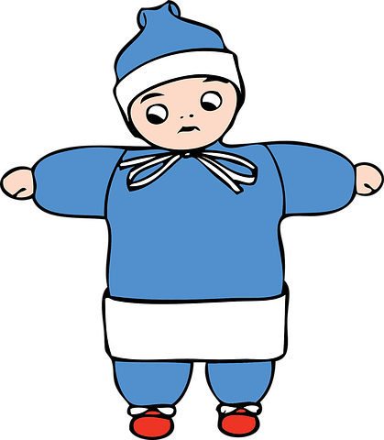
Ill: Pixabay

Lue / کڵاو

En lue er et hodeplagg. Når det er kaldt ute, bør man velge en tykkere lue enn hvis det er mildt i været.

کڵاو سەر دادەپۆشێت. کاتێک کەشوهەوای دەرەوە سارد بوو، واباشترە کە مرۆڤ کڵاوێکی ئەستوورتر بکاتە سەری وەک لەو کڵاوانەی لە کەشوهەوای مامناوندیدا دەیکاتە سەری.

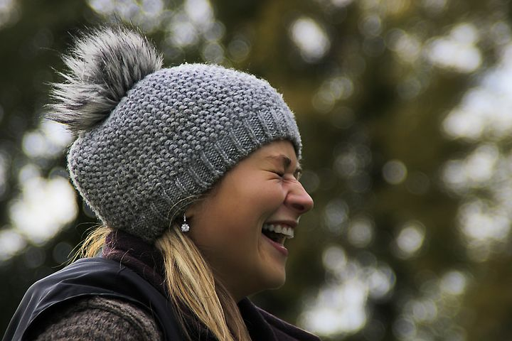
Foto: Pixabay

Til de minste barna kan det være lurt å velge en lue som man knyter fast under haka eller en lue med hals.
ڕەنگە گونجاوتر بێت کە بۆ منداڵانی بچکۆلە ئەو کڵاوانە هەڵبژێردرێت کە دەتوانرێت لەژێر چەناگەدا گرێ بدرێن یاخود کلاوێک کە ملدار بێت.
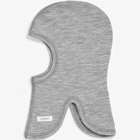
Foto: Pixabay

Votter / دەستکێشی بێ پەنجە
Votter og hansker er en type håndplagg som brukes for å holde hendene varme, særlig om vinteren.

دەستکێشی بێ پەنجە کە بە نەرویجی پێی دەوترێت ڤۆتە ئامرازی دەست داپۆشیننە و بۆ بە گەرمکردنەوەی دەستەکان، بە تایبەت لە وەرزی زستاناندا بەکاردەهێنرێت.

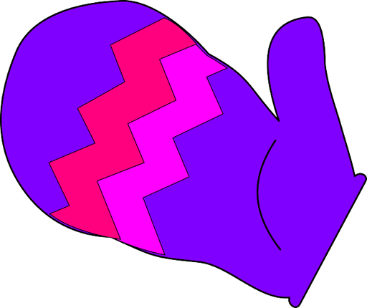
Ill: Pixabay

Hansker / دەستکێشی پەنجەدار/پەنجەوانە
Hansker har ett rom til hver finger, og er derfor ikke like varme som votter som har et rom for tommelen og et større rom for de andre fingrene.
دەستکێشی پەنجەدار یاخود پەنجەوانە ئەوەیە کە بۆ هەر پەنجەیەک جێگەیەکی خۆی هەیە، هەربۆیە وەک دەستکێشی بێ پەنجە گەرم نییە کە تەنها یەک شوێنی بۆ پەنجە گەورە و یەک شوێنی بۆ چوار پەنجەکەی تر هەیە..
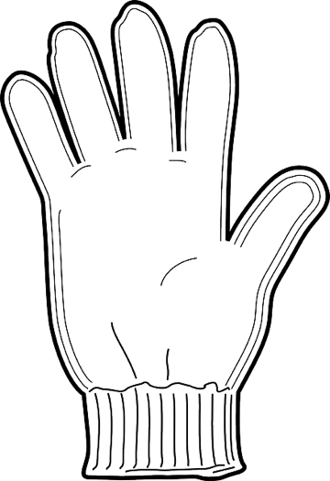
Ill: Pixabay

Vintersko / پێڵاوی زستانە

Gore-Tex-sko / پێڵاوی گۆرتێکس
Gore-Tex-sko er bra å bruke når det er minusgrader, fordi de tåler varierende vintervær. De puster og holder barna varme på beina. Husk å kjøpe store nok sko slik at det blir plass til en ullsokk.

کاتێک پلەی گەرما دێتە ژێر پلەی سفری سەدییەوە واباشە کە پێڵاوی گۆرتێکس لەپێ بکرێت، چوونکە بەرگەی کەشوهەوای جۆراوجۆری زستان دەگرن. ئەم جۆرە پێڵاوانە هەواکێشن و پێیەکانی منداڵان بە گەرمی دەهێڵنەوە. لەبیرت بێت کە ئەو پێڵاوەی دەیکریت با هێندە گەورە بێت کە جێگەی گۆرەوی خوری بێتەوە.
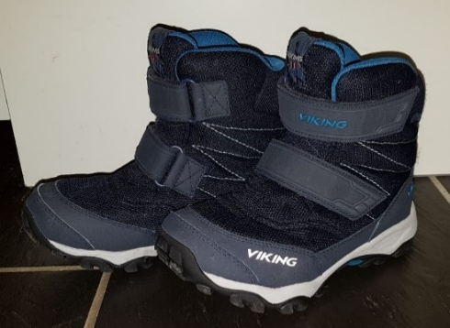
Foto av gore- tex- sko. Fotograf: Lise Bjørnsen

Cherrox / جزمەی چێرۆکس

Cherrox er en støvel med fôr og er et godt alternativ når det er fryktelig vått og plussgrader ute.
Men cherrox er syntetiske sko som ikke puster. Dette kan føre til klamme føtter, som igjen kan føre til at barna fryser på føttene.

چێرۆکس پێڵاوێی جزمەیە کە ناوەکەی فروودارە و ئەلتەرناتیجێکی باشە لەپێ بکرێت بەتایبەت کە لە دەرەوە باران و تەڕییەکی زۆر بێت و پلەی گەرمی لە سەروو پلەی سفری سەدییەوە بێت.
بەڵام چیرۆکس پێڵاوی پیشەسازیی دروستکراون کە هەوا ناکێشن. ئەمەش ڕەنگە ببێتە هۆی ئەوەی پێێەکان شێدار بکەن، کە ئەمەش دەبێتە هۆی تەزینی پێێەکانی منداڵ.
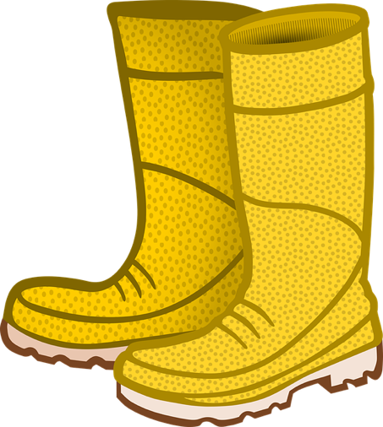
Illustrasjon av Cherrox fra pixabay.com

Vinterdress / بەدلەی زستان
Foto: Pixabay
En vinterdress beskytter mot vind, regn og snø. En vinterdress bør være varm og vanntett, og den bør ha god bevegelighet og god pustekapasitet. Det er lurt å kjøpe en vinterdress som er stor nok til at barnet kan ha et ekstra lag med klær under, som for eksempel fleece eller ull. Det er også lurt med en strikk under skoen slik at dressen ikke sklir opp og det kommer snø inn i dressen.

بەدلەی زستانە پۆشاکێکە کە مرۆڤ لە باو باران و بەفر دەپارێزێت. پێویستە بەدلەی زستان گەرموگوڕ بێت و بەرگەی باران بگرێت، هەروەها دەبێت بە باشی جموجۆلی تێدا بکرێت و هەوا بدات بۆئەوەی ڕێگە لە ئارەقکردنەوە بگرێت. وا باشە بەدلەیەکی زستانە بکڕیت کە هێندە گەورە بێت جێگەی ئەوە بێتەوە کە منداڵ لە ژءریەوە پارچە جلی زیادە لەبەرکات، بۆ نموونە جلی فلیس یان خوری. هەروەها وا باشە کە ژێر پانتۆڵەکەی قایشێکی پێوە بێت بە جۆرێک بکەوێتە ژێر پێڵاوە بۆ ئەوەی دامەنی بەدلەکە نەچێتە سەرەوە و بەفر بێتە ناو بەدلەکەوە.

Ull / خوری

Ull består oftest av hår fra sau. Mange barnehager anbefaler at barna har tynn ull innerst når det er vinter, fordi hver enkelt ullfiber er hult og tar til seg varmen fra kroppen og holder på den.
Ull virker derfor temperaturregulerende og varmer selv om det blir fuktig.
زۆربەی کات خوری لە مووی مەڕ پەیدا دەبێت. زۆرێک لە باخچەکانی منداڵان پێێان باشە کە منداڵان لە زستاناندا جلی خوریی تەنک لە ژێرەوە لەبەربکەن، لەبەرئەوەی هەر پێکهاتەیەکی ماددەی خوری کونی تێدایە بە جۆرێک کە گەرمی لە لەشەوە وەردەگریت و پارێزگاریی لەو گەرمییە دەکات.
هەربۆیە خوری پلەی گەرمی ڕێکدەخات و گەر شێ و ڕتوبەتیش هەبێت ئەوا هەر گەرمی دەبەخشێت.
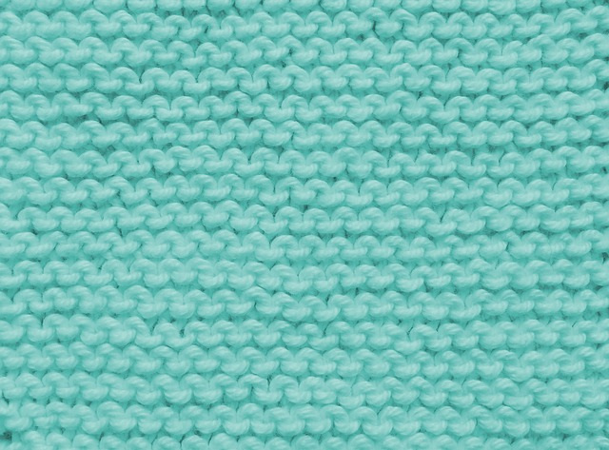
Foto av skjerf fra Pixabay
Fleece / فلیس
Fleece er en fellesbetegnelse for flere ulike typer klær med lodden overflate. Barna kan gjerne ha fleece over ulltøyet og under dressen når det er kaldt ute.

فلیس وشەیەکی گشتییە بۆ کۆمەڵیک جلوبەرگی جۆراوجۆر کە بەشی دەرەوەیان موودار یاخود تووکنن.
کاتێک کەشوهەوای دەرەوە سارد بوو، واباشە منداڵ جلی فلیس بەسەر جلی خوری و لەژێر بەدلە (درێس)دا بپۆشێت.

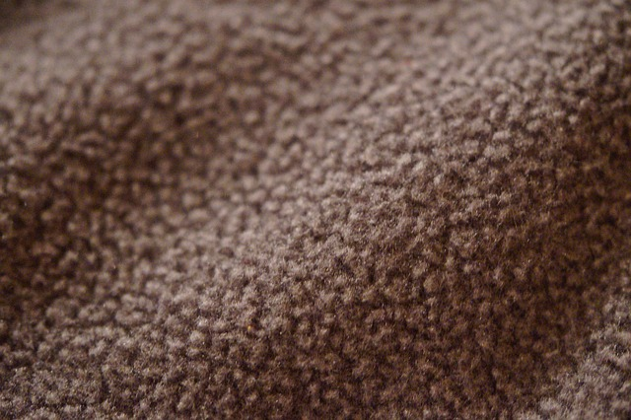
Foto av fleece fra Pixabay

Skjerf / ملپێچ
Skjerf er et klesplagg man har rundt halsen når det er kaldt ute.

ملپێچ پۆشاکێکە کە مرۆڤ کاتێک لە ملیەوە دەپێچێت کە کەشوهەوای دەرەوە سارد بێت.
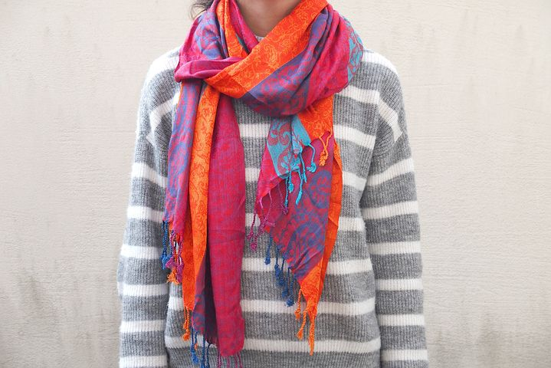
Foto av et skjerf fra Pixabay

Hals /ملەوانە

Ofte anbefaler barnehagen å ha hals i stedet for skjerf fordi det er større fare for å henge fast og bli kvalt når man bruker skjerf.

زۆرجار باخچەی منداڵان پێێان باشە و پێشنیار دەکەن کە لە جیاتی ملپێچ، ملەوانە بەکاربهێنرێت چوونکە مەترسیی ئەوە هەیە کە ملپێچەکە بە ملی منداڵەوە گیربێت و ببێتە هۆی خنکاندن.

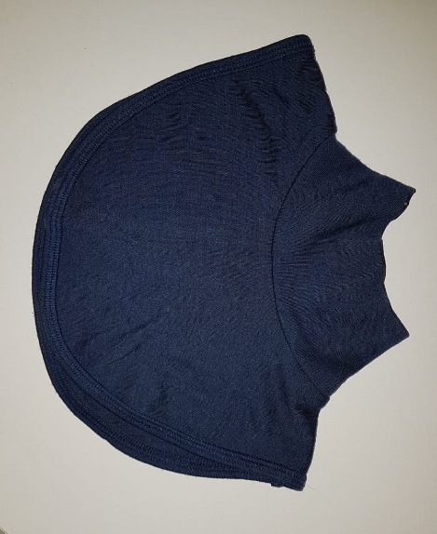
Foto av hals- fotograf: Lise Bjørnsen

Ullsokker / گۆرەویی خوری

Ullsokker er sokker som er laget av ull. Ullsokker nærmest huden holder på varmen. Noen strikker ullsokker selv, noen kjøper på butikken.

گۆرەویی خوری بە گۆرەوییەک دەگوترێت کە لە خوری دروستکرابێ. گۆرەویی خوری پێیەکان لە سەرما دەپارێزێت و بە گەرمی دەیانهێڵێتەوە. هەندێک کەس خۆیان گۆرەویی خوری دەچنن، و هەندێک کەسیش لە دووکان دەیکڕن.
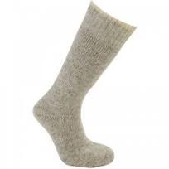

Foto av en ullsokk fra Pixabay

Ullundertøy / جلوبەرگی ژێرەوەی خوری

Ullundertøy er tynne ullklær som kan brukes under andre klær.

جلوبەرگی ژێرەوەی خوری پۆشاکی تەنکی لە خوری دروستکراوە کە لەژێر جلوبەرگی ترەوە لەبەردەکرێت.

Ill: Pixabay

Innesko / پێڵاوی ژوورەوە

For eksempel tøfler, sandaler eller joggesko.
نموونە بۆ پێڵاوی ژوورەوە، وەک نەعل یان پێڵاوی وەرزشی
Det kan bli kaldt og vått på gulvet i barnehagen. Derfor anbefaler ofte barnehager at barna har på seg innesko. Innesko kan være sandaler, ulike typer joggesko eller lignende. Det er viktig at skoene passer, puster og er behagelige for barnet å ha på.
دەشێت سەر زەوی باخچەی منداڵان ساردوسڕ بێت. هەربۆیە زۆرجار باخچەی منداڵان پێشنیا بۆ دایک و باوکان دەکەن کە منداڵەکانیان پێڵاوی ژوورەوەیان هەبێت. پێڵاوی ژوورەوە دەکرێت نەعل یاخود پێڵاوی وەرزشیی جۆراوجۆر یان هاوشێوەی ئەوانە بێت. گرنگە کە پێڵاوەکان گونجاو بن و هەوا بدەن وە هەروەها لە پێی منداڵەکەدا نەرم و نیان و خۆش بێت.
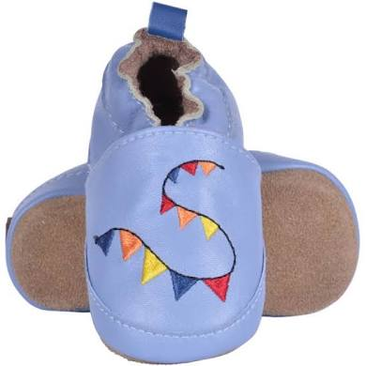
Foto: Pixabay
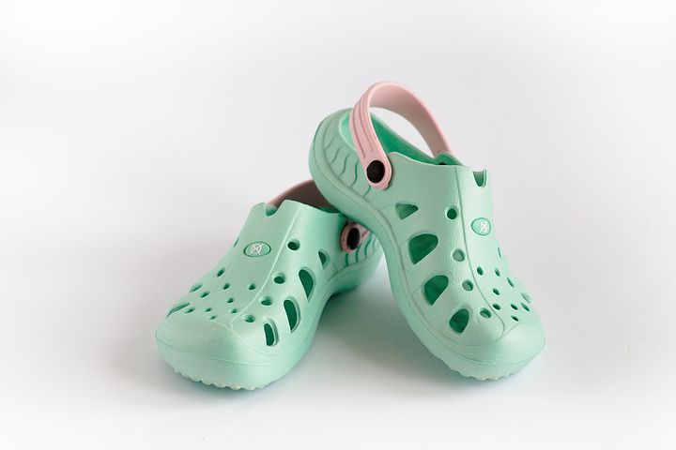
Foto:Pixabay

Regntøy / جلوبەرگی باران

Regnbukse og regnjakke/ پانتۆڵ و چاکەتی باران یان ئاوگر

Regntøy er klær som er laget av tekstiler som er spesielt behandlet for å holde nedbør i form av regn på utsiden av plaggene. Mange barnehager bruker regntøy når det er mildt og vått ute på vinteren.

جلوبەرگی باران جۆرە پۆشاکێکە کە لە قوماش و ماددەی چنراو دروستکراوە کە تایبەتە بە بەفر و باران و بە جۆرێک بەشی دەرەوەی جلەکە ڕێگیری دەکات لە چوونە ناوەوەی ئاو. زۆرێک لە باخچەکانی منداڵان لە کاتی کەشوهەوای مامناوەند و شێداردا لە دەرەوە، لە زستاناندا جلوبەرگی باران بەکاردەهێنن.

Regnvotter / دەستکێشی باران

Votter som er laget spesielt for å tåle vann.

جۆرە دەستکێشێکە کە بەتایبەت بۆ بەرگەگرتنی ئاو دروستکراوە.
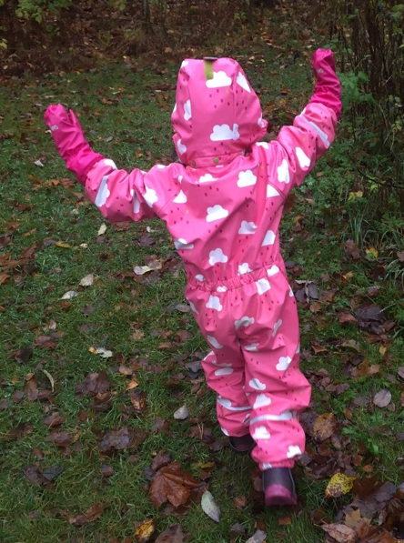
Foto av regndress- fotograf: Åse Prøis Person

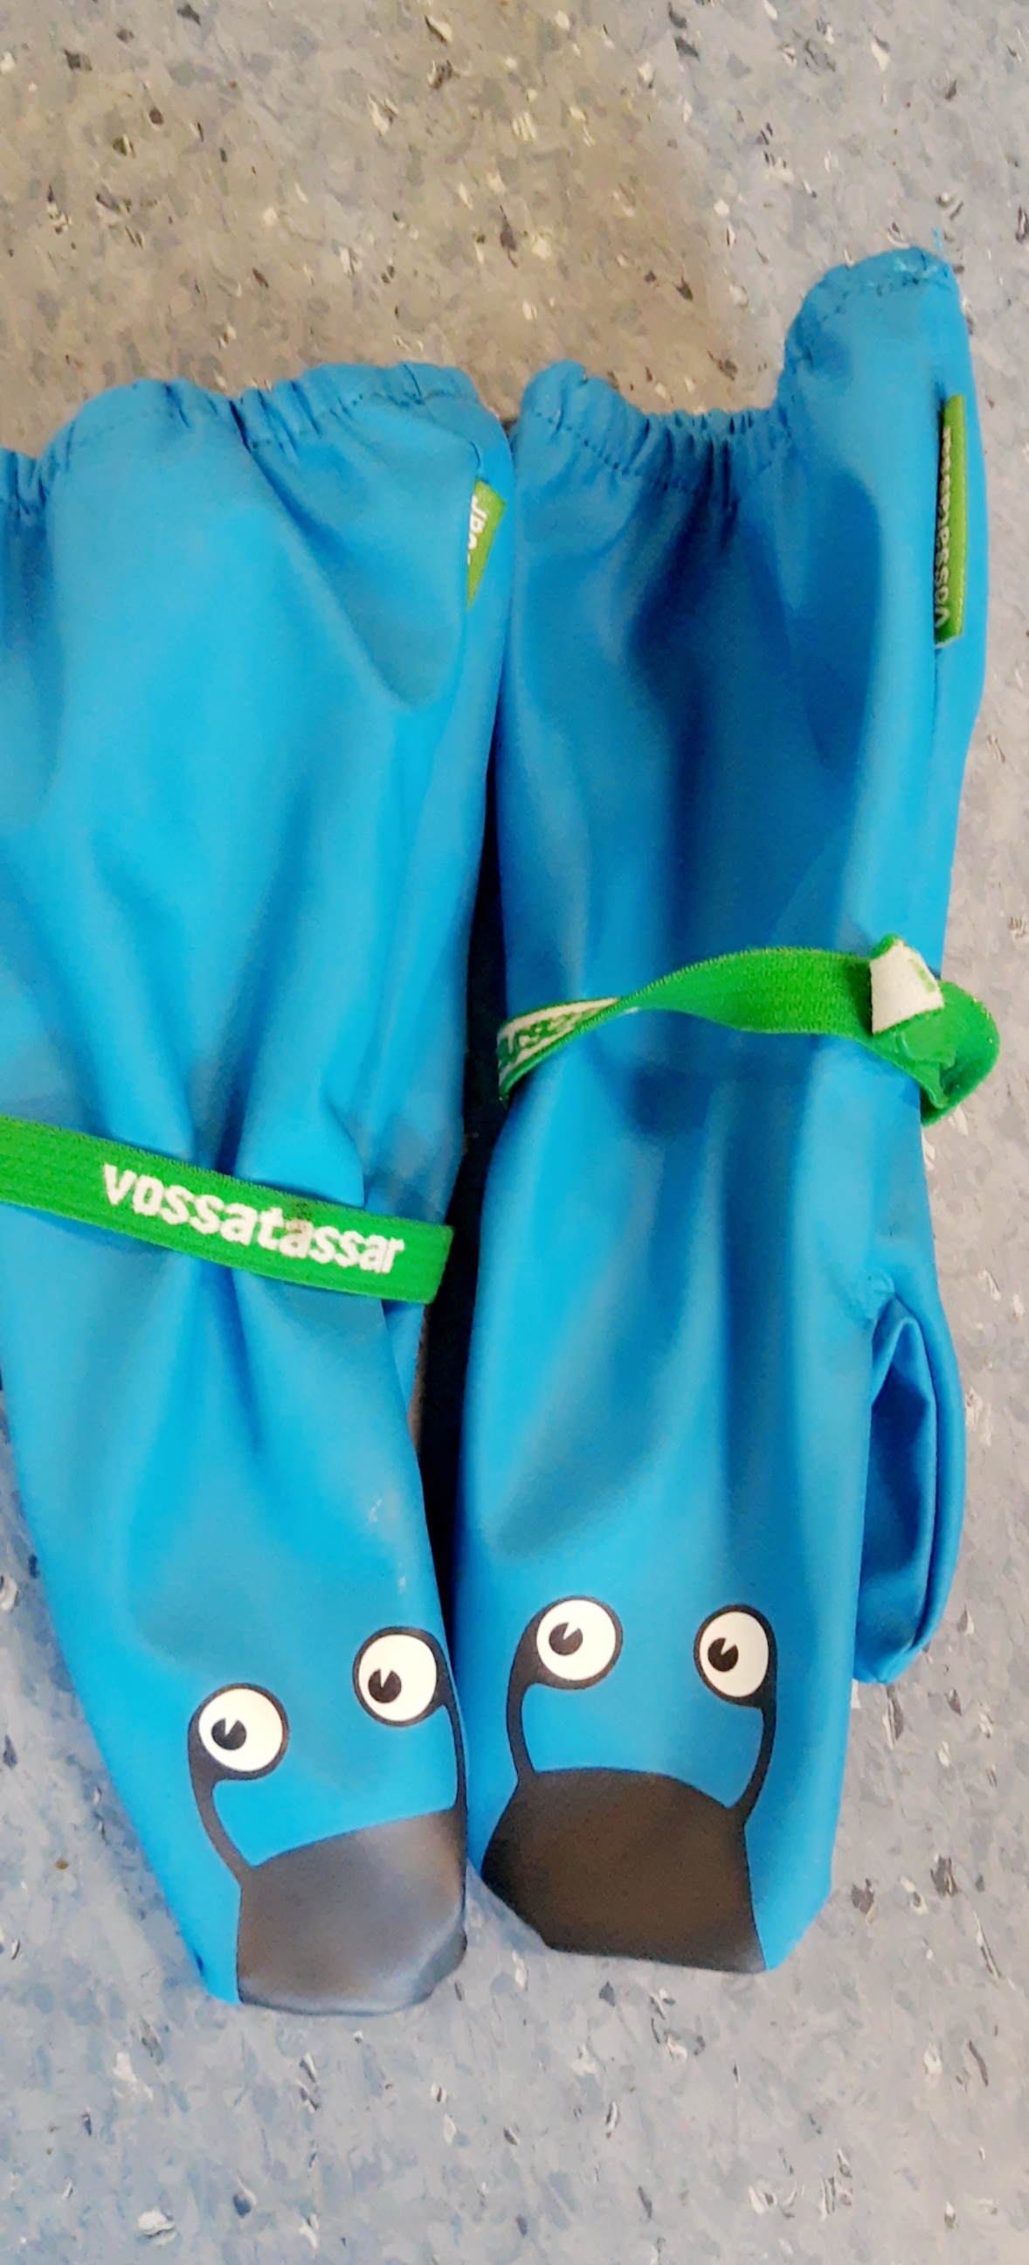
Foto av regnvotter- fotograf: Ilham Tawfiq

